Visueel beleid - samenvatting huisstijlelementen
Als organisatie willen we graag een eenduidig visueel beeld uitstralen. Dit geldt voor de interne communicatie, maar helemaal voor de externe communicatie.
We willen herkenbaar zijn in onze uitingen. Afdeling Communicatie heeft daarom een visueel beleid ontwikkeld. Hieronder vind je enkele belangrijke punten. Maak er gebruik van in je eigen communicatie, zoals bijvoorbeeld presentaties. De onderdelen vind je ook als losse elementen terug onder de huisstijltegel.

Kleurgebruik
De belangrijkste kleur is rood, de ondersteunende kleur blauw. Zie hieronder de codes.
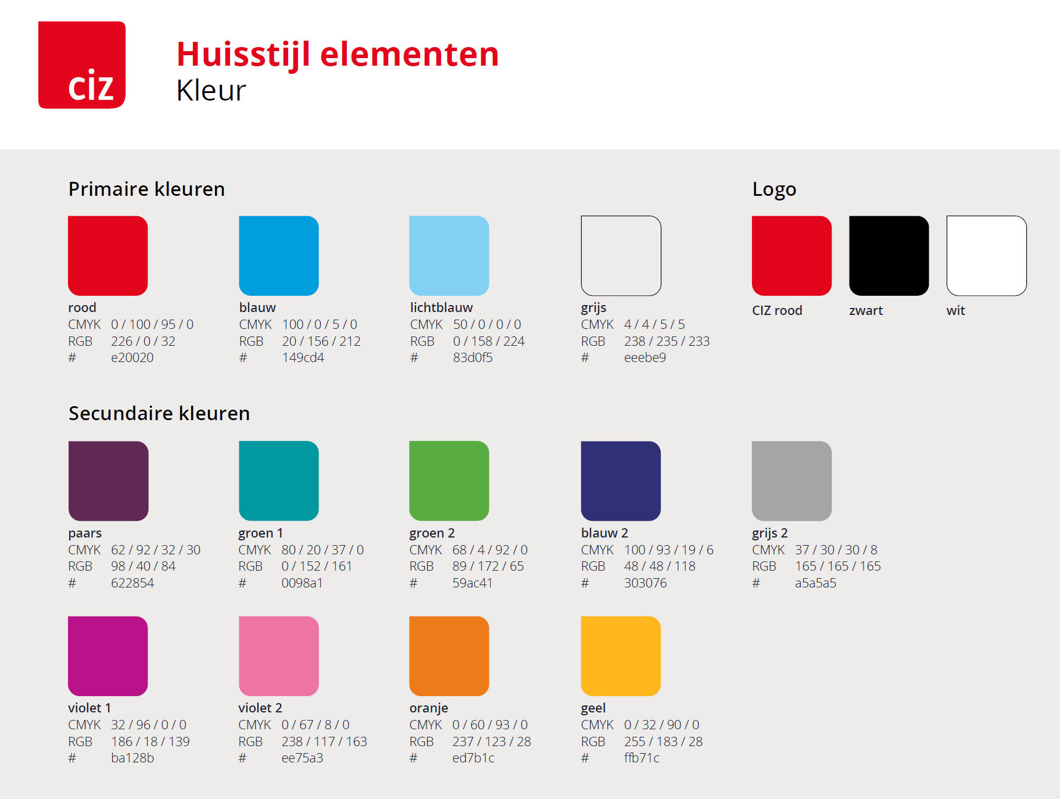
Logo
(zie hierboven)
Het logo kent 1 scherpe hoek en 3 afgeronde hoeken. De scherpe hoek staat voor de wet, de afgeronde hoeken het menselijke, persoonlijke aspect. De plek van het logo is linksboven.
Pay off
De pay off geeft aan waar we als organisatie voor staan:

Lettertype
Het hoofdlettertype binnen de organisatie is Verdana. Het corps is 9.
Dit is een duidelijke, schreefloze letter.

Fotografie
De voorwaarden van onze foto’s:
- Authenticiteit staat centraal: we gebruiken geen modellen maar cliënten;
- Kleurfotografie, geen zwart-wit;
- We fotograferen cliënten in hun eigen leefomgeving;
- Foto’s hebben een positieve, warme uitstraling;
- Zoveel mogelijk interactie tussen cliënt en omgeving;
- Goede weerspiegeling van de samenleving; we sluiten niemand uit;
- Terughoudend met beeldmanipulatie.

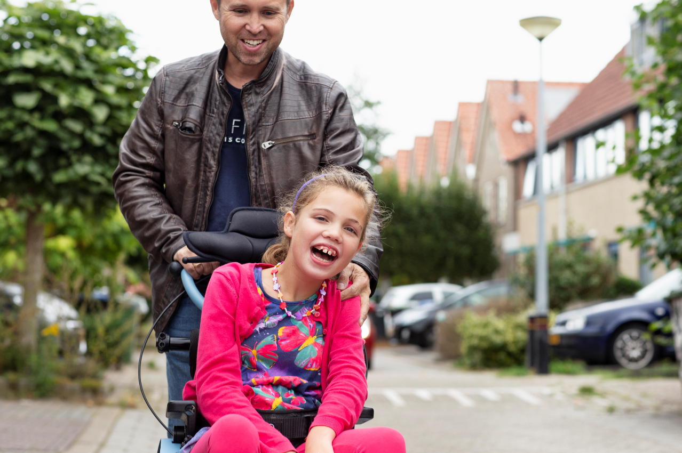
Illustraties
CIZ-iconen
We hebben eigen CIZ-iconen ontwikkeld.
Deze zijn eenduidig, in onze huisstijlkleuren (rood/blauw) en kennen een opening (ze zijn niet gesloten). De iconen worden in diverse communicatiemiddelen gebruikt.


Schetsmatige illustraties
Deze illustraties zijn met name van mensen en geschikt als fotografie niet gewenst is, bijvoorbeeld omdat het een gevoelig onderwerp betreft, zoals de ggz-cliënten.
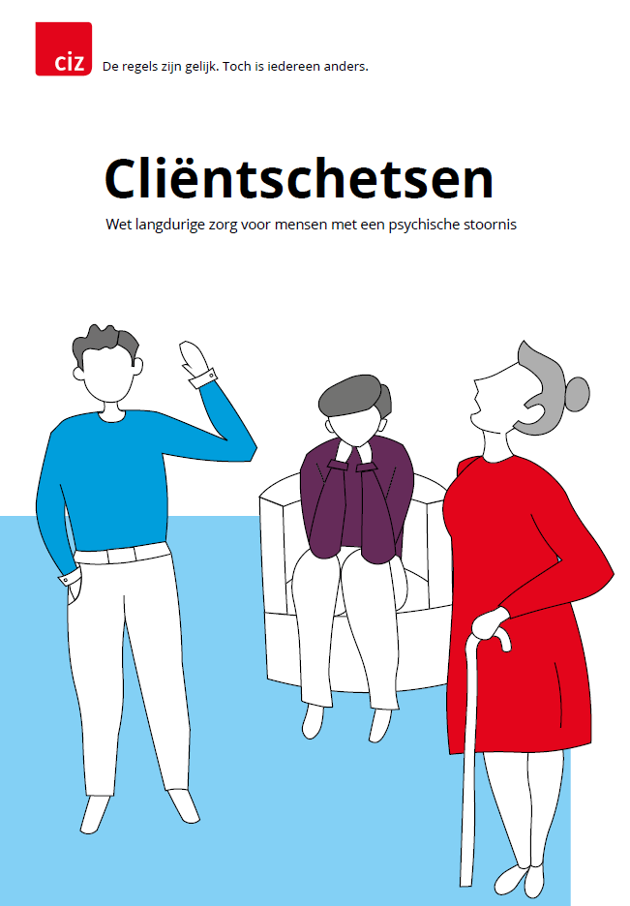

Animatie-stijl
Tot slot komen onze kernwaarden terug in de animaties die we hebben ontwikkeld.
Niet alleen qua stijl en inhoud, maar ook qua middel (goed te volgen voor mensen die minder taalvaardig zijn).
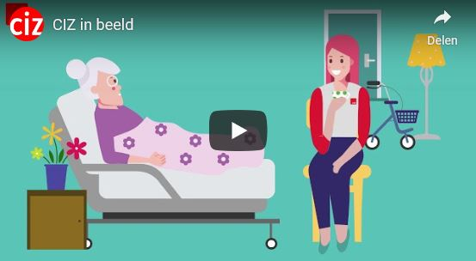
Nog even dit:

